Kombinerede SPC grafer

Ichart tid count /MR
- moving range graph for ichart:
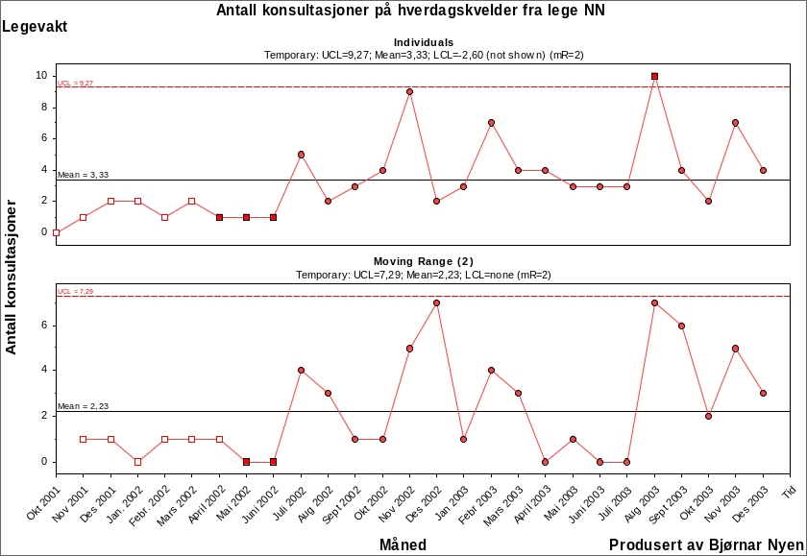

For hvert x findes alene en observation.
Et Moving Range Ichart indeholder øverst et alm IChart.

Nederst tilføjes en særlig graf, hvor der for det først x (i hver break periode) ikke tegnes noget, mens der fra punkt x_{2-n} tegnes en værdi, som er lig med (x_{i}- x_{(i-1)}). Dernæst regnes en samlet mean ud på alle værdier fra 2-n og dette afsættes som centerlinie. Kontrolgrænser regnes ud på samme måde som ved Ichart, men blot på serien X_{2-n.}

Desuden markeres i grafen nederst test på samme måde som i Ichart. Tabellen med test vises ovenfor begge grafer i to sektioner. Først som nu og dernæst samme type output blot med MR table.

Xbar

- tre undertyper af diagrammer.
Default er /R, hvis der ikke er angivet nogen option.
Xbar x var /R : Xbar- range chart
Xbar x var /S : Xbar- sigma chart
Xbar x var /M : Xbar- minmax chart

For alle tre typer gælder at data indeholder flere x (fx datoer) og en anden variabel her ”var”, som er den der regnes på. Data aggregeres over x variablen og for hvert x vises mean(var) og kontrolgrænser for mean(var). Desuden vises i en graf nedenfor hhv. (range af var indenfor hvert x: -range chart, sigma fordeling: -sigma chart og min+max for var ved : -minmax chart.

X-bar og R-diagram (X-bar and Range Chart)

1. Navn på diagram: : Xbar /R

Engelsk: X-bar and Range Chart. Norsk: X-bar og R-diagram. Det er et dobbeltdiagram med ”X-bar chart” øverst og ”Range chart” nederst.

X-bar står for (aritmetisk) gjennomsnitt og R står for Range (spredning).

2. Definisjon av data som anvendes
Hvert datapunkt både i X-bar-diagrammet og i R-diagrammet sier noe om en gruppe av observasjoner samlet i en såkalt subgruppe. Hver subgruppe må bestå av minst to observasjoner (ved enkeltobservasjoner brukes I-diagram og MR-diagram). Dataene er ordnet i en tidsserie.

3. Kort beskrivelse av prinsipp

X-bar-diagrammet består av en rekke datapunkter lagt i en tidsserie, hvor hvert datapunkt viser gjennomsnittet av subgruppen. X-bar-diagrammet framstiller variasjonen av gjennomsnittene i subgruppene over tid.

R-diagrammet framstiller spredningen (forskjellen mellom høyeste og laveste verdi) i hver subgruppe (within-group difference).

I begge diagrammene tegnes en sentrallinje (gjennomsnittet av gjennomsnittene i subgruppene i X-bar-diagrammet og gjennomsnittet av spredningen i subgruppene i R-diagrammet), samt øvre og nedre kontrollgrense som uttrykker avstanden på 3 standardavvik fra sentrallinjen. Dersom nedre kontrollgrense er null eller negativ, tegnes den vanligvis ikke inn i diagrammet.

X-Bar-R
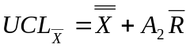 = Grand Average + A₂ times the Average Range

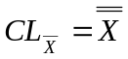 = the Grand Average

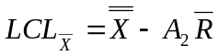 = Grand Average + A₂ times the Average Range

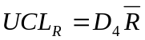 = D₄ times the Average Range

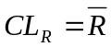 = the Average Range

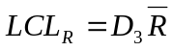 = D₃ times the Average Range (nedre kontrollgrense
lages ikke hvis subgruppen er mindre enn 7)

Tabell for konstantene A₂ , D₃ og D₄ - se vedlagte Excel-fil (for subgrupper på inntil 100)

5. Tester for spesiell variasjon

Programmet utfører 3 enkle tester på spesiell variasjon. Det finnes en rekke andre tester som foreløpig ikke er lagt inn i programmet.

De angitte testene gjelder for tidsserier med mellom 20 og 30 datapunkter:

Test 1: Ett punkt utenfor øvre eller nedre kontrollgrense
Test 2: 8 eller flere etterfølgende punkter på samme side av senterlinjen
Test 3: 6 eller flere punkter i en rekke som enten øker eller synker.

Testene kan brukes ved flere eller færre datapunkter. Men da må man være oppmerksom på faren for å overse spesiell variasjon (type-II-feil) ved færre enn 20 datapunkter, og for å finne spesiell variasjoner pga tilfeldigheter (type-I-feil) ved flere enn 30 datapunkter.
Eksempel på X-bar og range chart. Formen af grafen tilpasses den generelle analysis type, som vi har – er her vist fra et andet program.

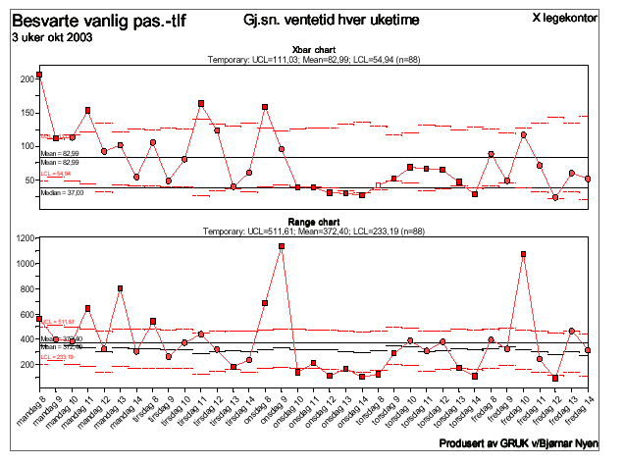

X-bar og S-diagram (X-bar and Sigma Chart)

1. Navn på diagram: xbar /S

Engelsk: X-bar and Sigma Chart. Norsk: X-bar og S-diagram. Det er et dobbeltdiagram med ”X-bar chart” øverst og ”Sigma chart” nederst.

X-bar står for (aritmetisk) gjennomsnitt og S står for standardavvik (her sigma).

2. Definisjon av data som anvendes

Hvert datapunkt både i X-bar-diagrammet og i S-diagrammet sier noe om en gruppe av observasjoner samlet i en såkalt subgruppe. Hver subgruppe må bestå av minst to observasjoner (ved enkeltobservasjoner brukes I-diagram og MR-diagram). Dataene er ordnet i en tidsserie.

3. Kort beskrivelse av prinsipp

X-bar-diagrammet består av en rekke datapunkter lagt i en tidsserie, hvor hvert datapunkt viser gjennomsnittet av subgruppen. X-bar-diagrammet framstiller variasjonen av gjennomsnittene i subgruppene over tid.

I S-diagrammet framstilles standardavviket (variasjonen) innad i hver subgruppe, og representerer variasjonen i hver subgruppe (within-group difference). Diagrammet viser også variasjonen i standardavvikene (between-group differences).

I begge diagrammene tegnes en sentrallinje (gjennomsnittet av gjennomsnittene i subgruppene i X-bar-diagrammet og gjennomsnittet av standardavvikene i subgruppene i S-diagrammet), samt øvre og nedre kontrollgrense som uttrykker avstanden på 3 standardavvik fra sentrallinjen. Dersom nedre kontrollgrense er null eller negativ, tegnes den vanligvis ikke inn i diagrammet.

4. Formler:

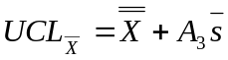 = Grand Average + A₃ times the Average Standard
Deviation
= the Grand Average

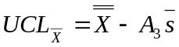 = Grand Average - A₃ times the Average Standard
Deviation

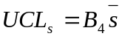 = B₄ times the Average Standard Deviation

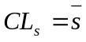 = the Average Standard Deviation

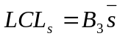 = B₃ times the Average Standard Deviation (nedre kontrollgrense lages ikke hvis subgruppen er mindre enn 7)

Tabell for konstantene A₃ , B₃ og B₄ - se vedlagte Excel-fil (for subgrupper på inntil 100)

5. Tester for spesiell variasjon:

Programmet utfører 3 enkle tester på spesiell variasjon. Det finnes en rekke andre tester som foreløpig ikke er lagt inn i programmet.

De angitte testene gjelder for tidsserier med mellom 20 og 30 datapunkter:

Test 1: Ett punkt utenfor øvre eller nedre kontrollgrense
Test 2: 8 eller flere etterfølgende punkter på samme side av senterlinjen
Test 3: 6 eller flere punkter i en rekke som enten øker eller synker.

Testene kan brukes ved flere eller færre datapunkter. Men da må man være oppmerksom på faren for å overse spesiell variasjon (type-II-feil) ved færre enn 20 datapunkter, og for å finne spesiell variasjoner pga tilfeldigheter (type-I-feil) ved flere enn 30 datapunkter.

Eksempel på X-bar og s- chart. Formen af grafen tilpasses den generelle analysis type. 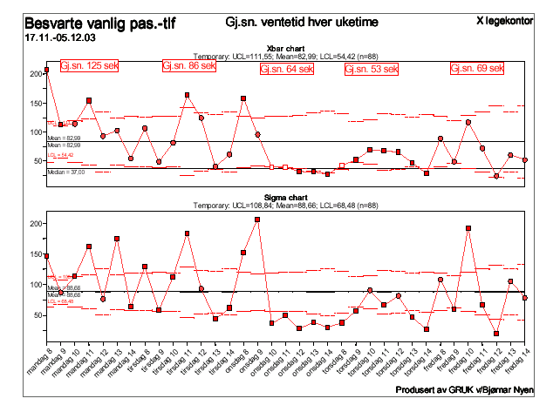

X-bar og Range diagram

1. Navn på diagram: xbar /M

Det er et dobbeltdiagram med ”X-bar chart” øverst og ”to punkter afsat for hver x værdi” nederst. De to værdier er hhv. minimum og maximum for hver x værdi. Disse skal IKKE forbindes med streger. Det nederste chart vil være noget i regning af dette:

X-bar står for (aritmetisk) gjennomsnitt – se definition ovenfor.

øverste graf som ovenfor ved xbar-s
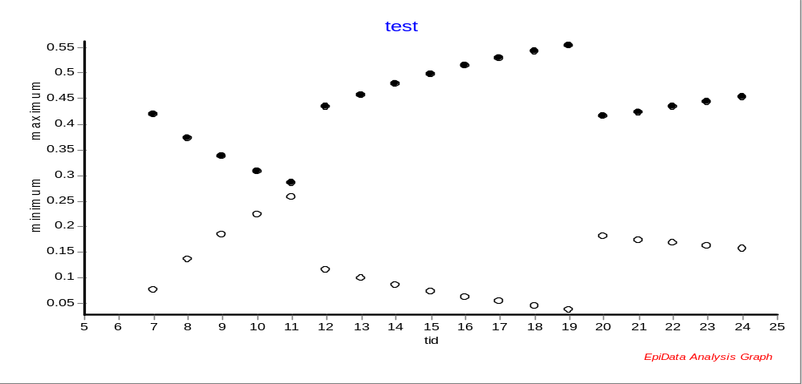

Konstanter for x-bar og s+r charts:

n | A2 | D3 | D4
2 | 1,881 | …. | 3,267
3 | 1,023 | …. | 2,574
4 | 0,729 | …. | 2,282
5 | 0,577 | …. | 2,114
6 | 0,483 | …. | 2,004
7 | 0,419 | 0,076 | 1,924
8 | 0,373 | 0,136 | 1,864
9 | 0,337 | 0,184 | 1,816
10 | 0,308 | 0,223 | 1,777
11 | 0,285 | 0,256 | 1,744
12 | 0,266 | 0,283 | 1,717
13 | 0,249 | 0,307 | 1,693
14 | 0,235 | 0,328 | 1,672
15 | 0,223 | 0,347 | 1,653
16 | 0,212 | 0,363 | 1,637
17 | 0,203 | 0,378 | 1,622
18 | 0,194 | 0,391 | 1,609
19 | 0,187 | 0,403 | 1,597
20 | 0,180 | 0,415 | 1,585
21 | 0,173 | 0,423 | 1,577
22 | 0,167 | 0,434 | 1,566
23 | 0,162 | 0,443 | 1,557
24 | 0,157 | 0,452 | 1,548
25 | 0,153 | 0,459 | 1,541
26 | 0,148 | 0,466 | 1,534
27 | 0,145 | 0,473 | 1,527
28 | 0,141 | 0,479 | 1,521
29 | 0,137 | 0,485 | 1,515
30 | 0,134 | 0,491 | 1,509
31 | 0,131 | 0,497 | 1,503
32 | 0,128 | 0,502 | 1,498
33 | 0,125 | 0,506 | 1,494
34 | 0,123 | 0,511 | 1,489
35 | 0,120 | 0,516 | 1,484
36 | 0,118 | 0,520 | 1,480
37 | 0,116 | 0,524 | 1,476
38 | 0,114 | 0,528 | 1,472
39 | 0,112 | 0,532 | 1,468
40 | 0,110 | 0,535 | 1,465
41 | 0,108 | 0,539 | 1,461
42 | 0,106 | 0,542 | 1,458
43 | 0,104 | 0,545 | 1,455
44 | 0,103 | 0,548 | 1,452
45 | 0,101 | 0,551 | 1,449
46 | 0,100 | 0,554 | 1,446
47 | 0,098 | 0,557 | 1,443
48 | 0,097 | 0,560 | 1,440
49 | 0,096 | 0,562 | 1,438
50 | 0,094 | 0,565 | 1,435
51 | 0,093 | 0,567 | 1,433
52 | 0,092 | 0,570 | 1,430
53 | 0,091 | 0,572 | 1,428
54 | 0,090 | 0,574 | 1,426
55 | 0,088 | 0,577 | 1,423
56 | 0,087 | 0,579 | 1,421
57 | 0,086 | 0,581 | 1,419
58 | 0,085 | 0,583 | 1,417
59 | 0,084 | 0,585 | 1,415
60 | 0,083 | 0,587 | 1,413
61 | 0,083 | 0,589 | 1,411
62 | 0,082 | 0,590 | 1,410
63 | 0,081 | 0,592 | 1,408
64 | 0,080 | 0,594 | 1,406
65 | 0,079 | 0,596 | 1,404
66 | 0,078 | 0,597 | 1,403
67 | 0,078 | 0,599 | 1,401
68 | 0,077 | 0,600 | 1,400
69 | 0,076 | 0,602 | 1,398
70 | 0,075 | 0,604 | 1,396
71 | 0,075 | 0,605 | 1,395
72 | 0,074 | 0,607 | 1,393
73 | 0,073 | 0,608 | 1,392
74 | 0,073 | 0,609 | 1,391
75 | 0,072 | 0,611 | 1,389
76 | 0,071 | 0,612 | 1,388
77 | 0,071 | 0,613 | 1,387
78 | 0,070 | 0,615 | 1,385
79 | 0,070 | 0,616 | 1,384
80 | 0,069 | 0,617 | 1,383
81 | 0,069 | 0,618 | 1,382
82 | 0,068 | 0,620 | 1,380
83 | 0,067 | 0,621 | 1,379
84 | 0,067 | 0,622 | 1,378
85 | 0,066 | 0,623 | 1,377
86 | 0,066 | 0,624 | 1,376
87 | 0,065 | 0,625 | 1,375
88 | 0,065 | 0,626 | 1,374
89 | 0,064 | 0,627 | 1,373
90 | 0,064 | 0,628 | 1,372
91 | 0,064 | 0,629 | 1,371
92 | 0,063 | 0,630 | 1,370
93 | 0,063 | 0,631 | 1,369
94 | 0,062 | 0,632 | 1,368
95 | 0,062 | 0,633 | 1,367
96 | 0,061 | 0,634 | 1,366
97 | 0,061 | 0,635 | 1,365
98 | 0,061 | 0,636 | 1,364
99 | 0,060 | 0,637 | 1,363
100 | 0,060 | 0,638 | 1,362

Kombinerede grafer med tabeller
Udover i grafen vises antal også i en grafisk tabel.
graf ...... /Tab - relevant for flere slags grafer. I første omgang ichart, runchart og pchart.
/tab : vises for hvert x
/tab5 hhv. /tab10 vises for hvert femte eller tiende x. (alternativ til at forsøge at finde ud af hvor mange x aksemærker der er vist i grafen)

Skal medføre at der tegnes en tabel i graf”mode” under grafen. Ikke som en særskilt tabel under grafen. Dvs at tabellen vises som en del af grafen i samme grafiske billede. Antallene vises alene ved de x værdier, som har et aksemærke.
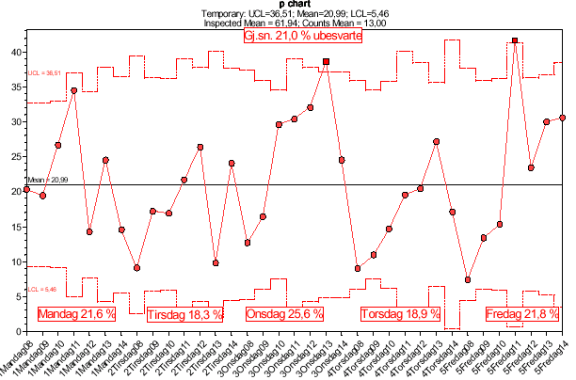

Ovenfor vist som et pchart, hvor der er to linier og nedenfor som et Ichart hvor der alene er en række tal placeret ud for de tilsvarende x værdier.
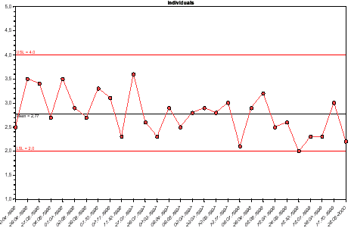

Vi får senere brug for det samme ved en anden type graf hvor antal afsættes nedenunder grafen. , der ser sådan ud:

